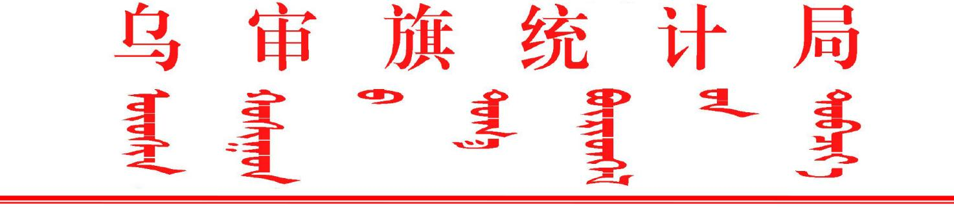

关于公开执法事项清单及涉企行政
检查事项清单的函

各相关单位：

为规范执法行为、提升透明度、优化营商环境，保障各方知情权与监督权，依据相关规定，现公开本单位《行政执法事项清单》《涉企行政检查事项清单》，明确执法主体、依据、程序及涉及检查标准等核心内容。
联系人：袁婷婷
联系电话：7582089

附件1.行政执法事项清单

2.涉企行政检查事项清单

乌审旗统计局
2025年11月28日

